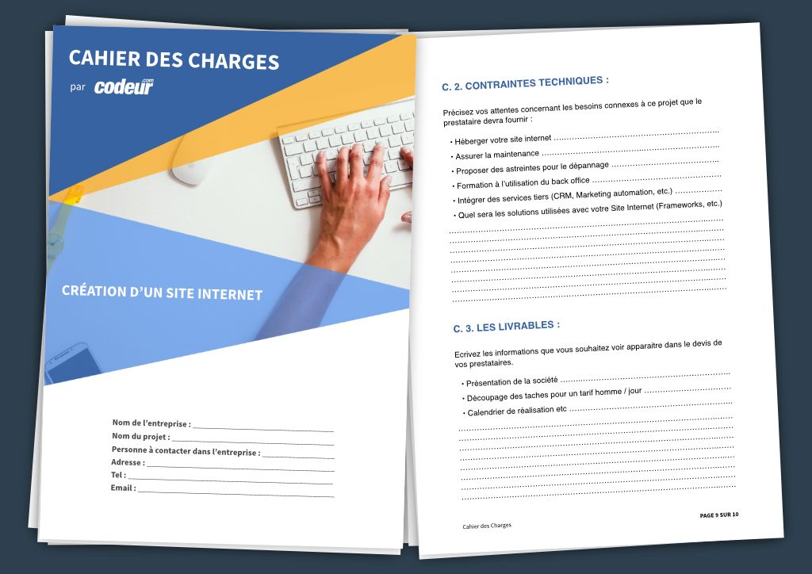
Graphisme et ergonomie



- un globe avec des mains : représentant le monde isolé des talibés
- un oiseau survolant le globe : pour libérer ces enfants
- une écriture du nom de l’association : pour définir son appartenance
- le font blanc pour la charte graphique : pour la visibilité du logo

Utilisation de la couleur bleue et blanche pour le logo
Bleue : couleur du ciel sans nuage
Blanc : la pureté, propreté, et la perfection
Police : Liberation Serif
Maquettage et Contenu
- Entête : logo et lien des pages
- Accueil : une photo des talibés en background et un texte
- Monde du talibé :
Une présentation des talibés
Elle sera constituée de 6 parties
Dortoirs : une description des dortoirs en texte, une icône et une image
Habillement : texte parlant des habillement, icône et image
Alimentation : texte, icône et image
Maltraitance Mendicité :texte, icône et image
Problème sanitaire : texte, icône et image
- Galerie :
Un texte pour parle des conditions de vie des talibés
Des images en guise d’illustration et une vidéo (documentaire)
- Assistance :
Assistance à l’amélioration des dortoirs : texte pour des propositions de dons et image
(valable pour les trois ci-dessous)
Assistance Habillement
Assistance Sanitaire
Assistance à la lutte contre la maltraitance
- Œuvre de charité :
texte de sensibilisation pour aider les talibés
Adresse de l’association et un formulaire de contact pour les dons
- Pieds de page :
Lien de page, adresse, logo, texte de l’idée du site et présentation de l’équipe.
Objectifs du site : Faire du bénévolat en récoltants des dons pour les talibés

Cibles : Gouvernement, ONG, association et toute personne de bonne volonté.
Périmètre du projet : collecte de dons pour que les talibés
Contrainte technique :
- Hébergement du site
- Maintenance
Les livrables : calendrier de réalisation et découpage des taches
Planning :
- Date de création et validation des maquettes
- Date de création et validation des contenus
- Date des tests

